
新聞資料NEWS LETTER
三強聯手「離岸風場專案實習計畫」
培育產業優秀新血投入風場開發

台灣離岸風力發電才剛起步，產業界求才若渴，財團法人金屬工業研究發展中心（以下簡稱金屬中心）積極推動國內離岸風電人才培訓，並致力於橋接產業及學術界，除獲能源局委託營運「海洋科技產業創新專區」外，也前進校園舉辦主題講座，並推出媒合產業與學校的實習計畫。此次，由金屬中心促成與協助，海龍離岸風電團隊首度與中山大學合作實習計畫，透過詳盡的招生說明會與後續嚴謹的實習生篩選、考核，不僅讓師生獲得參與產業實務機會，也為產業端注入優秀的新血。

海龍離岸風電計畫場址位於彰化外海，共有2A（300MW）、2B（232MW）及3號（512MW）風場，由加拿大北陸能源、新加坡玉山能源及日本三井物產聯合開發。風場總裝置容量達1044MW，預計2025-2026年間併聯發電，完工後將可提供超過百萬家庭用電。
中山大學今年與海龍合作實習計畫，在金屬中心協助下，海工系四年級的簡宜潔和三年級的張鉦和經過重重篩選機制脫穎而出，獲得暑期實習機會，實際參與風場開發階段的各項工作，收穫滿滿。
此項計畫已於上個月(2021年8月)底圓滿結束，加入大型統包工程（Balance of Plant）團隊的張鉦和表示，實習過程受到許多啟發，接收到海龍團隊豐富的工程知識與產業實務資訊，並針對自己負責執行的工作項目給予建議與回饋，與團隊相互溝通、學習，在很短的時間內有所成長。
在工程（Engineering）團隊擔任工程助理協調員的簡宜潔也分享，實習期間得以善用所學於專案實務中，並精進自己專業溝通能力，練習在最短的時間接收各方資訊，將來自承包商及政府部門的訊息統整摘要後再傳遞給團隊負責人員；計畫開發前期有不少外在影響因素，在面對天氣等各類突發狀況時，該如何處理讓後續工作順利進行，也是她在海龍實習時學到的寶貴實務技能。

針對這次的實習計畫，中山大學海工系薛憲文表示：「中山大學海工系已成立兩年的「離岸風電海事工程碩士班」，為全國首創國立研究型大學的離岸風電研究所，並透過相關業界實習累積實務經驗，使學生兼具學術與實作能力；今年，海工系兩位優秀的同學很榮幸有機會參與這次國際級史無前例的暑期實習機會，相信我國在離岸風電人才培育方面能夠向下扎根，持續引領台灣離岸風電專業人才的發展。」
海龍計畫執行副總田村準（Jun Tamura）表示，感謝金屬中心促成此次機會，並說明這是海龍首次暑期實習計畫，很榮幸能與中山大學合作，雖然因為疫情關係而縮短實習的時間，但兩位中山同學並未因為時間因素自我設限，在海龍的期間勇於發問、態度主動積極，協助工程團隊推動計畫，頗受倚重，亦多次陪同參與主管機關會議，表現著實令人驚艷。
目前台灣離岸風電產業需才孔亟，他期盼，未來能有更多年輕學子參與海龍實習計畫，進而投身離岸風電產業，一同為打造環保永續的環境盡一份心力；台灣未來更可望輸出人才，作為亞太地區離岸風電的人才庫及出口中心。

金屬中心剛榮獲GWO（國際風能組織）2021年全球最佳新進培訓機構及亞太地區最佳培訓機構雙重入圍殊榮，同時接連完成多項離岸風電產學合作計畫，持續不間斷在國內產業發展上投注培訓的心力。海洋專區替實習生規劃參與能源週活動，並安排多場專家座談及運維場域實地參訪等後續課程，讓實習生能繼續維持和產業的連動，從學校畢業後，就能無縫接軌地投入蓬勃發展的風電產業，讓實習的結束正是機會的開始。未來中山大學的產學實習計畫，也將在每年陸續執行，期望能引領更多對於離岸風電有興趣的學子投入其中，堅實產業人才。

※更多GWO 2021年度安全獎項的細節，歡迎查詢https://www.gwosafetyawards.com
※更多新聞訊息，歡迎聯絡以下窗口：
● 金工中心海洋專區：行銷業務經理 王振昌 0919-828-632，scott.wang@mail.mirdc.org.tw；產學實習合作窗口 顏婉琳 ireneyen211@ mail.mirdc.org.tw
● 海龍離岸風電計畫：資深公共關係經理 許雅筑 0900-841-211，Jewell.Hsu@hailongoffshorewind.com
● 國立中山大學：公共事務組 組長 鄭怡軒0910-160-254，shuan0124@mail.nsysu.edu.tw
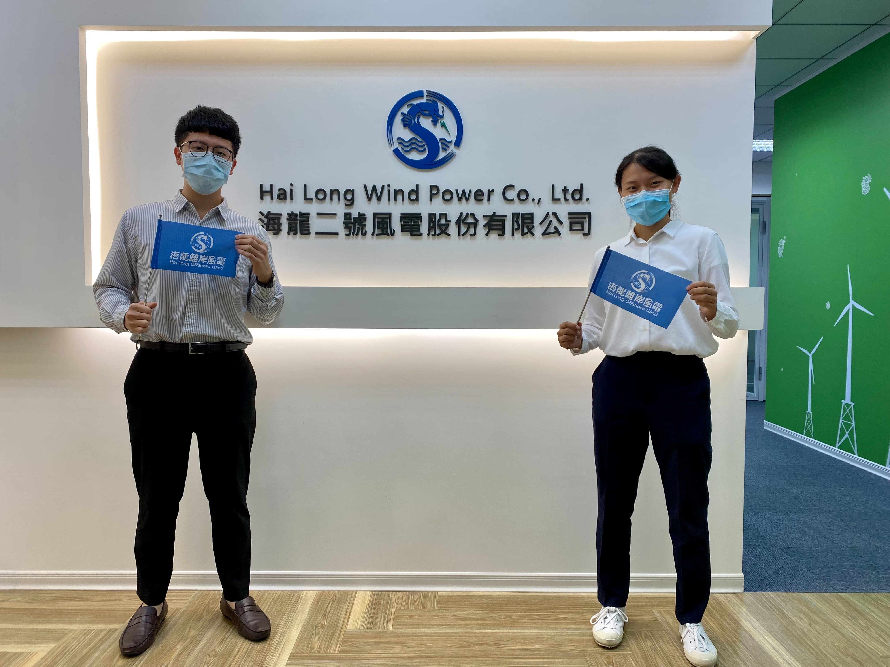
圖一、110年度中山大學海龍實習計畫_專案辦公室暑期實習完成

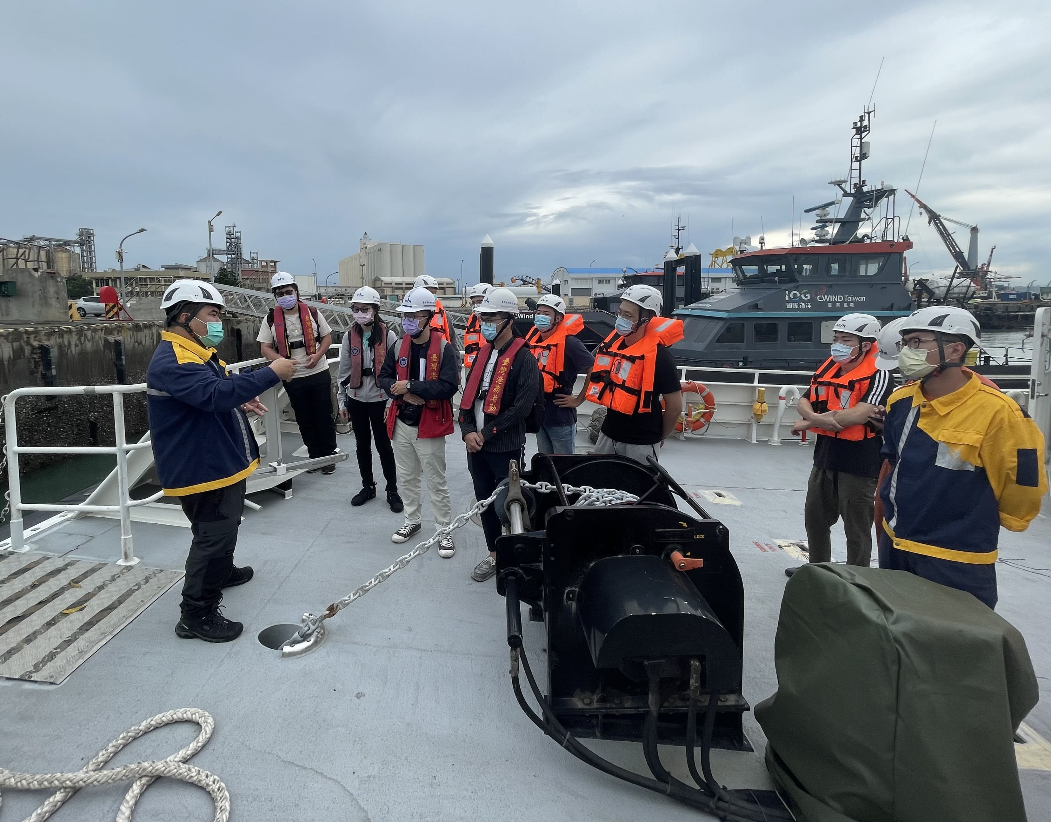
圖二、金屬中心協助海龍實習生做產業實地參訪（港務港勤CTV船上參觀）

